МКУК « Новоалександровский КДЦ»
«На развитие и укрепление материально-технической базы муниципальных учреждений культуры в период 2015-2018 годов направлено из бюджетов всех уровней 1637398 средств, в том числе: федерального - ______тыс. руб.; областного 736360 тыс.руб., местного 901038тыс.руб.. Выделение финансовых средств позволило провести следующие ремонтные работы:
2015 год- ремонтные работы не проводились
20016 год- ремонтные работы проводились в «Новоалександровском Доме культуры»
1.Капитальный ремонт крыши
2.Разборка и установка входной и запасной дверей.
3. Разборка и установка межкомнатных дверей.
4. Стяжка пола, укладка половой плитки
5. Установка подвесного потолка Армстронг.
6.Капитальный ремонт пола в кружковых комнатах.
7.Выравнивание,шпаклевка, покраска потолков.
8.Выравнивание, шпаклевка стен.
Центральная дверь.
до после
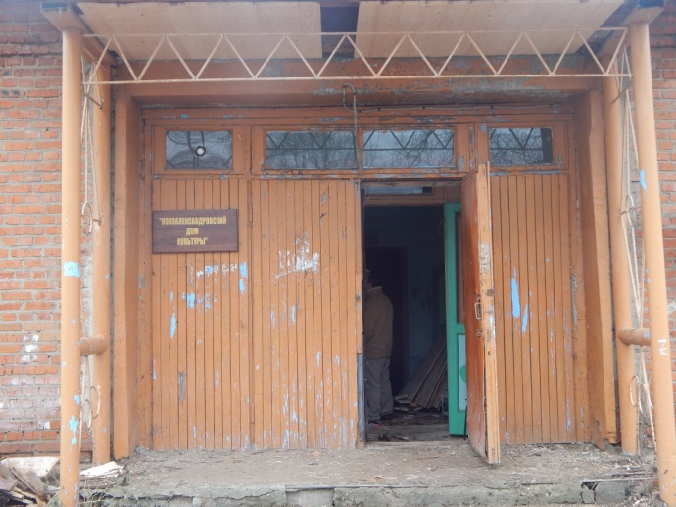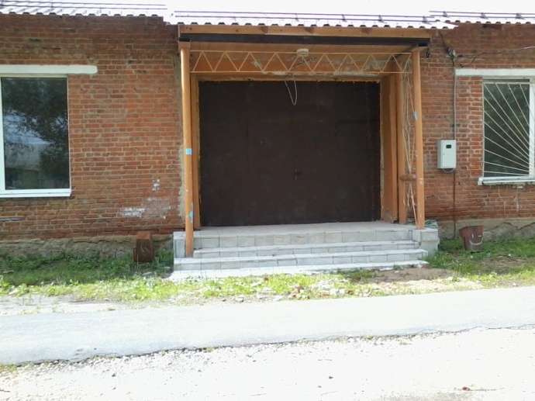

Кровля
до после
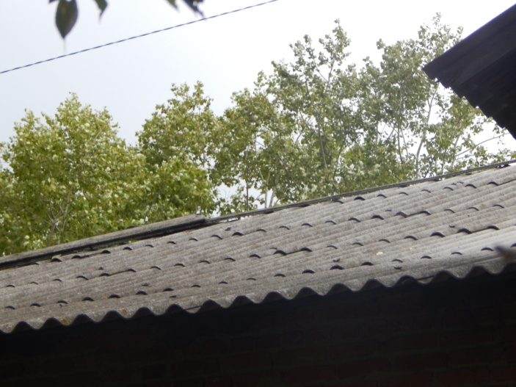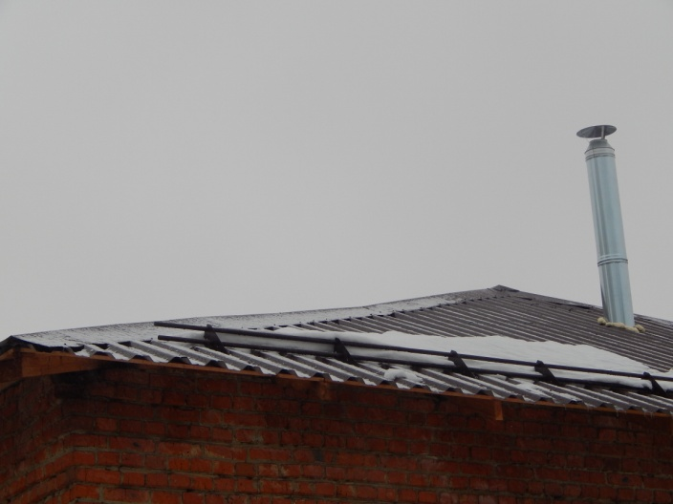
Потолок в зрительном зале
до после
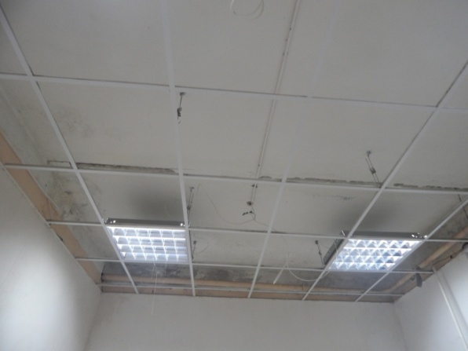
Двери кружковая комната
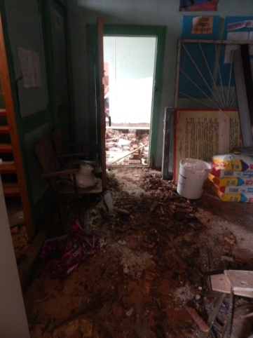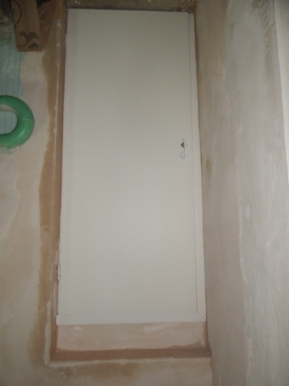

В 2017 год- ремонтные работы в МКУК « Новоалександровский КДЦ»

1. Частичная замена электропроводки Клементьево
2.Замена трубы для дымохода Старый двор
3 Установка жалюзи Новоалекссандрово
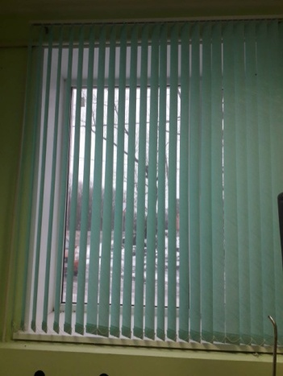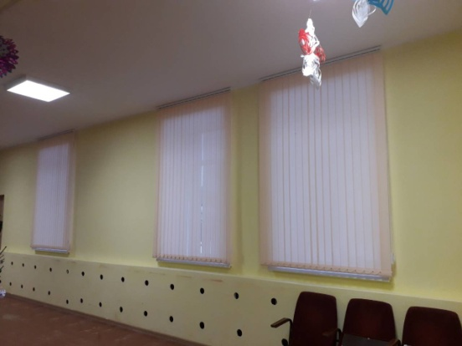

2018 годремонтные работы

1.ДК Цибеево -Косметический ремонт( покраска стен, покраска полов)

2.ДК Клементьево -Косметический ремонт ( покраска стен, перекрытие полов покраска полов, водоотведение Туалет.
3.ДК Старый двор -Косметический ремонт.-(покраска полов, покраска стен)
4.ДК Кутукво – Водоотведение. Туалет.
5.ДК Новоалександрово - Канализационный отстойник
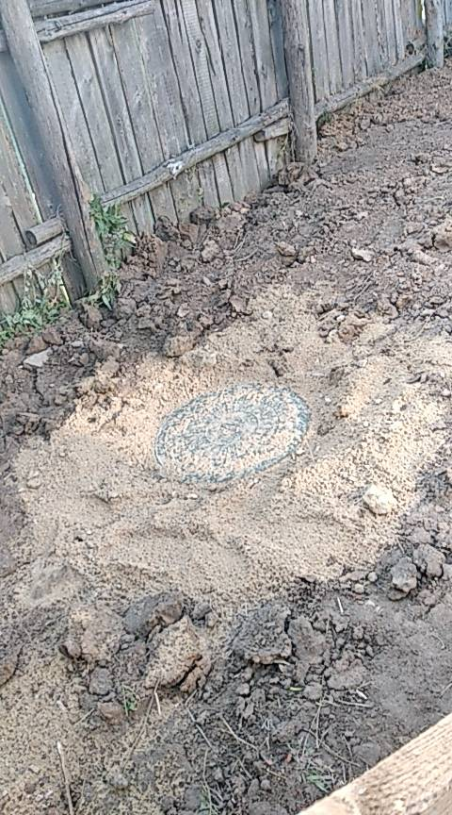

6.ДК Сновицы – Косметический ремонт, канализационный отстойник, туалет.
До после

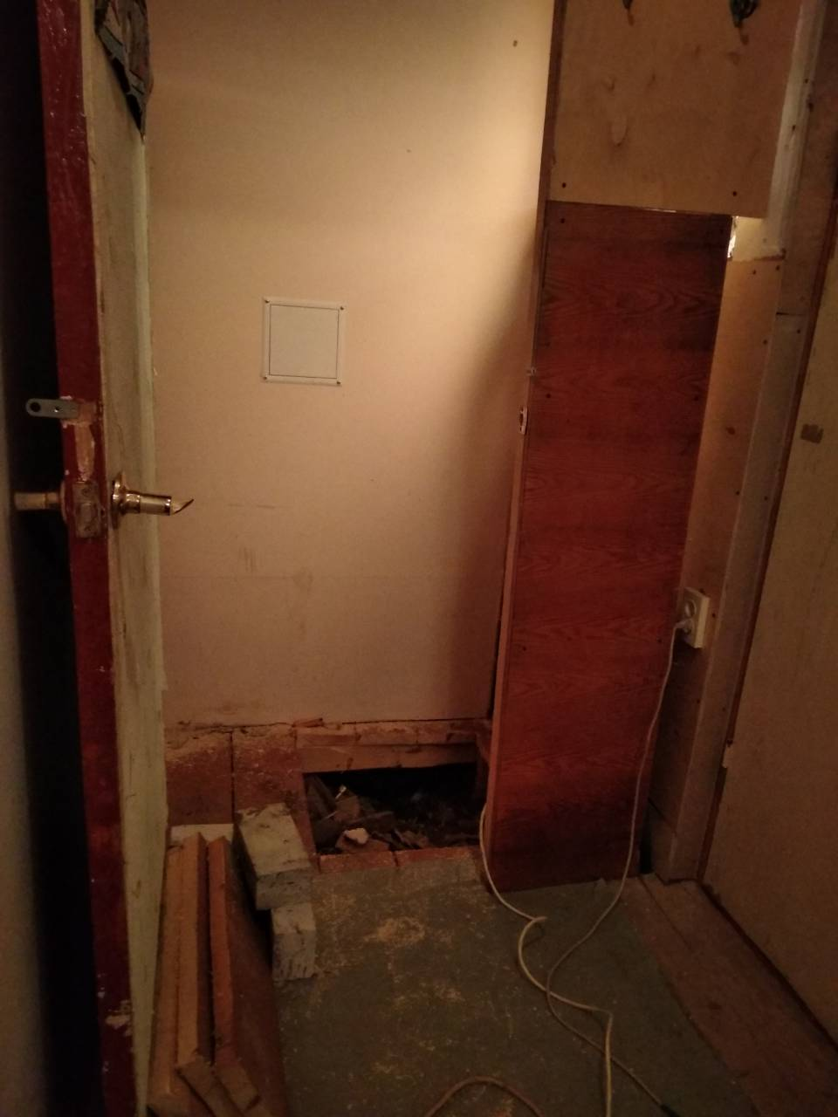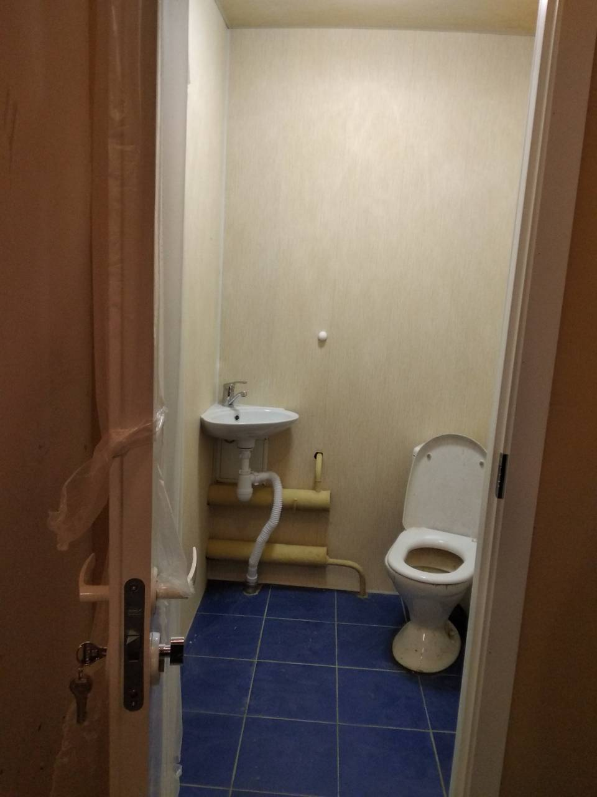
7.ДК Содышка - Косметический ремонт, ремонт отопительной системы, ( покраска стен, покраска полов)
до
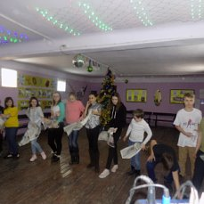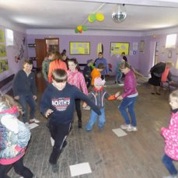
после
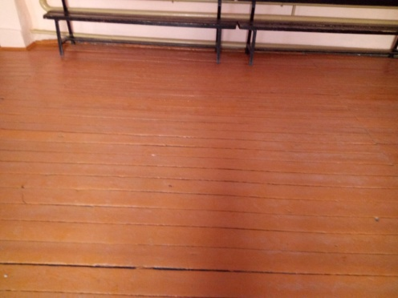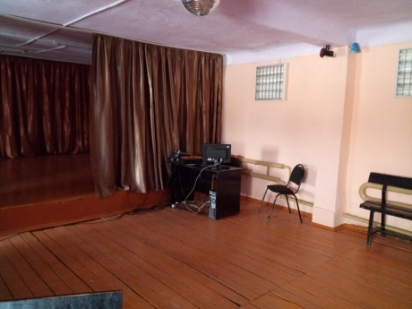
В2018 году были сделаны следующие приобретения:
- Принтер
- Принтер
- Ноутбук
- Шкаф
- Сейф
- Жалюзи
- Палатка
- Микрофон
- Радиосистема
- Зеркальный шар
- Лазер
На сумму 171 949 рублей
Объем финансовых средств на культуру из бюджета поселения за последние 4 года (2015-2018) увеличился (уменьшился) на 1637398 руб.
с 7964 руб. в 2015 году до 1629434руб. в 2018 году.

Объем финансирования программы «Развитие и модернизация материально-технической базы учреждений культуры малых городов и сельских поселений Владимирской области» государственной программы«Развитие культуры на 2014-2020 годы» составил - 63636 руб.
Среднемесячная заработная плата работников учреждений культуры за 2018 года по сравнению с 2017 годом выросла на 20 процентов и составила 27748 рублей.»

